Klasa VII d

I W związku z tym, że nie zdążyliśmy napisać w klasie wypracowania po omówieniu poprzedniej lektury, Waszym zadaniem będzie napisanie w domu wypracowania na jeden z wybranych tematów.

1. Napisz opowiadanie o odwiedzinach lisa na planecie Małego Księcia, podczas których lis przekonuje się, czy chłopiec wykorzystał wiedzę zdobytą podczas podróży.
Wypowiedź powinna dowodzić, ze znasz lekturę Mały Książę. Pamiętaj, że Twoja praca powinna liczyć co najmniej 200 słów.
2. Podróż niejedno ma imię. Napisz rozprawkę, w której rozważysz, jakie znaczenie miało podróżowanie w życiu wybranych przez Ciebie bohaterów literackich. Odwołaj się do Małego Księcia i innej wybranej lektury. Pamiętaj, że Twoja praca powinna liczyć co najmniej 200 słów.
Termin oddania pracy do30 marca 2020. Prace proszę przesłać na mojego maila.

II Z pewnością zgodnie z moim poleceniem przeczytaliście już Zemstę Aleksandra Fredry i możemy przejść do omawiania lektury.

Proszę zapisać w zeszycie temat lekcji: „Idź, serdeńko, bo cię trzepnę” – Zemsta o kłótni i zgodzie.

Zapoznajcie się z infografiką - podręcznik strony 220-221 oraz tekstem z podręcznika na temat genezy Zemsty strony 213-214.

Następnie otwórzcie zamieszczony poniżej link do e-podręcznika.

https://epodreczniki.pl/a/idz-serdenko-bo-cie-trzepne---zemsta-o-klotni-i-zgodzie/DxF6AuD88
Zapoznajcie się z zamieszczonymi tam informacjami na temat genezy Zemsty ( tylko do zamieszczonego fragmentu lektury)

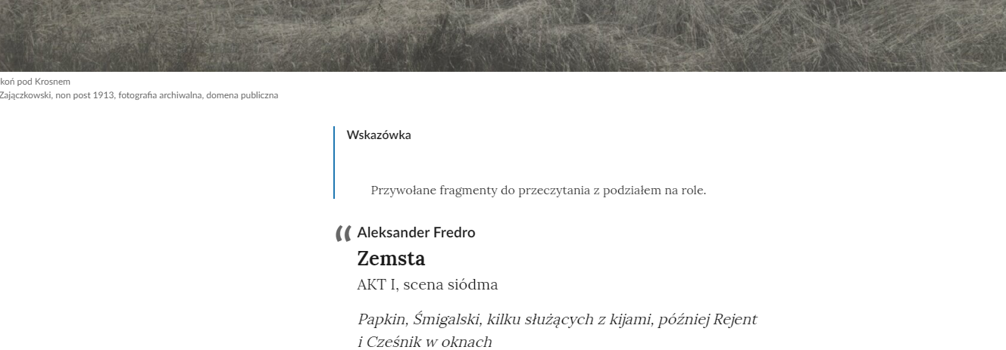
Poniżej już nie obowiązuje.

Do zeszytu przepiszcie i uzupełnijcie poniższy tekst.

Uzupełnij notatkę odpowiednimi formami słów: geneza, komedia, zainspirować, prototyp i właściwymi informacjami

Ta autentyczna historia ................................................ Aleksandra Fredrę do napisania Zemsty. Dzieje wiecznego
sporu wskrzesił na kartach .............................. Okoliczności powstania dzieła to inaczej .......................................
..................................................... literackich antagonistów byli spierający się o właściciele zamku
w ……………………………...
Wykonajcie i zapiszcie w zeszycie polecenia z podręcznika: 2 i 3 ze strony 214

